|  |  |
| --- | --- |
| ICS | 点击此处添加ICS号 |
| CCS | |  | | --- | | CPQS |   点击此处添加CCS号 |

团体标准

T/XPQS XXXX—XXXX

火灾自动报警系统产品维护维修及相关服务要求

Automatic fire alarm system maintenance,replacement and customer service

XXXX - XX - XX发布

XXXX - XX - XX实施

中国消费品质量安全促进会  发布

目次

前言 II

引言 III

1 范围 1

2 规范性引用文件 1

3 术语和定义 1

4 要求 2

5 火灾自动报警系统产品维修质量 7

6 包装、运输、储存、技术服务、定期巡查服务 7

附录A（规范性） 火灾自动报警系统产品维修机构质量保证能力要求 9

附录B（规范性） 维修火灾自动报警系统产品一致性要求 12

附录C（规范性） 火灾自动报警系统产品维护机构分级管理 13

附录D（规范性） 维护保养过程控制要求 14

附录E（规范性） 火灾自动报警系统产品维修过程控制要求 16

附录F（规范性） 火灾自动报警系统产品维修出厂检验报告 19

1. 前言

本文件按照GB/T 1.1—2020《标准化工作导则 第1部分：标准化文件的结构和起草规则》的规定起草。

本文件的某些内容可能涉及专利，本文件的发布机构不承担识别这些专利的责任。

本文件由中国消费品质量安全促进会消防产品工作委员会提出。

本文件由中国消费品质量安全促进会归口。

本文件起草单位：

本文件主要起草人：

1. 引言

火灾自动报警系统产品是火灾早期探测、及时发出火灾警报、联动建筑内消防设施，为人员疏散、防止火灾蔓延并进行早期火灾扑救提供指挥和控制的消防系统，在火灾中及时有效保护人民群众生命财产安全发挥着关键作用。针对目前该类产品在维护维修、更换及相关服务方面尚未形成标准化管理的实际情况，制定相关标准，规范有关技术要求和管理要求，对提升消防安全水平、规范行业管理，具有非常重要的意义。

本文件从火灾自动报警系统产品的维护维修及相关服务要求出发，按照相关法律法规和强制性标准的有关规定，对产品维修的授权、维修机构的规范化管理、火灾自动报警系统产品维修的质量管理及信息化管理，更换处置、报废、包装、运输等环节，均作出了创新性的标准化要求。

本文件的制定，对保证火灾自动报警系统产品的维护维修、更换及相关服务质量，充分发挥广大火灾自动报警系统产品生产企业和维修机构自主规范、改革创新的积极性和创造性，有效提升火灾自动报警系统产品的技术水平和管理水平，推进产品质量监督管理工作，均将起到重要作用。

火灾自动报警系统产品维护维修及相关服务要求

* 1. 范围

本文件规定了火灾自动报警系统产品维护、维修及相关服务要求的术语和定义，维护、维修授权要求，维护、维修机构分级管理与能力评价要求，维护、维修及相关服务要求，维护、维修信息管理要求等。

本文件适用于火灾自动报警系统产品维护、维修及相关服务要求的授权管理，维护、维修及相关服务要求管理，维修信息管理，相关产品的处置管理，维修机构的质量保证能力评价等。也适用于有关部门对火灾自动报警系统产品维护、维修、更换及相关服务的指导、管理。

* 1. 规范性引用文件

下列文件中的内容通过文中的规范性引用而构成本文件必不可少的条款。其中，注日期的引用文件，仅该日期对应的版本适用于本文件；不注日期的引用文件，其最新版本（包括所有的修改单）适用于本文件。

GB 4715 点型感烟火灾探测器

GB 4716 点型感温火灾探测器

GB 4717 火灾报警控制器

GB 15631 特种火灾探测器

GB 16806 消防联动控制系统

GB 29837-2013 火灾自动报警产品的维修保养与报废

GB 50116-2013 火灾自动报警系统设计规范

GB 50194 建设工程施工现场供用电安全规范

GB 50257 电气装置安装工程 爆炸和火灾危险环境 电气装置施工及验收规范

* 1. 术语和定义

下列术语和定义适用于本文件。

火灾自动报警系统产品

探测火灾早期特征、发出火灾报警信号，为人员疏散、防止火灾蔓延和启动自动灭火设备提供控制与指示的消防系统产品。

火灾自动报警系统产品维护维修及相关服务

由火灾自动报警系统产品生产者、生产企业承担或授权相关维修机构，对已安装的火灾自动报警系统产品开展维护维修及相关服务的全过程质量活动。

火灾自动报警系统产品维护维修及相关服务信息

火灾自动报警系统产品维护维修及相关服务全过程质量活动的智能标识信息，主要包括火灾自动报警系统产品的维修、维护、更换、报废等信息。该信息应上传至火灾自动报警系统产品维修维护更换信息管理服务平台（www.cpqs-fpwc.com）及各类客户端组成的管理系统并向社会公布。

授权

由火灾自动报警系统产品生产者、生产企业按本文件及相关规定，向经评价后证实具备能力的火灾自动报警系统产品维修机构委托火灾自动报警系统产品维护维修及相关服务工作的行为。

维护维修及相关服务能力评价

由行业组织或第三方机构按本文件及相关要求，对火灾自动报警系统产品维修机构质量保证能力开展的第三方评价工作。

分级管理

由行业组织或第三方机构根据火灾自动报警系统产品维修机构质量保证能力情况、各类资源配置与跟踪管理情况以及火灾自动报警系统产品生产者、生产企业相关意见，确定火灾自动报警系统产品维修机构相应级别并按有关要求进行评价管理的行为。

处置

对经检查、测试不可再用的火灾自动报警系统产品及元器件，由火灾自动报警系统产品生产者、生产企业或授权的维修机构实施处理的行为。

更换

将应报废或不符合使用要求的火灾自动报警系统产品更换为符合质量要求和使用要求产品的行为。

售后服务

由火灾自动报警系统产品生产者、生产企业或授权的维修机构对使用单位的火灾自动报警系统产品实施的维护、更换、技术支持等行为。

火灾自动报警系统产品有效使用期限

出厂合格的火灾自动报警系统产品，按照安装调试规定通过系统验收的，其有效使用期限为2年。该期限后，执行本文件定期维护维修规定且功能符合要求的可继续使用，不符合要求的应及时更换并采取报废处置等措施。

控制类产品设备

火灾报警控制器、火灾声光警报器、区域显示器、消防应急广播、消防专用电话、模块、防火门监控器、可燃气体报警控制器、电气火灾监控器、消防控制室图形显示装置。

探测类产品设备

点型感烟火灾探测器、点型感温火灾探测器、点型火焰探测器、图像型火焰探测器、红外火焰探测器、可燃气体探测器、一氧化碳火灾探测器、线型光束感烟火灾探测器、缆式线性感温火灾探测器、线性光纤感温火灾探测器、吸气式感烟火灾探测器、手动报警按钮、电气火灾监控探测器。

* 1. 要求
     1. 火灾自动报警系统产品维修授权

火灾自动报警系统产品生产者、生产企业对火灾自动报警系统产品维修机构授权。未经授权不应开展维护维修及相关服务业务。

火灾自动报警系统产品生产者、生产企业应选择独立法人单位的企业对火灾自动报警系统产品维修进行授权，授权的主要内容包括维修产品的商标、品种、型号、规格、授权区域、授权期限等内容。

火灾自动报警系统产品维修授权应符合火灾自动报警系统产品维修机构分级管理的有关要求。

火灾自动报警系统产品维修机构应制定维修作业指导书、对维修人员进行相关培训，并按照法律法规、强制性标准以及本文件规定开展火灾自动报警系统产品维护维修及相关服务，确保各项维修操作符合产品使用说明书和维修作业指导书的要求。

火灾自动报警系统产品维修机构应自觉接受授权单位的监督检查和管理，当出现违反本文件规定进行维修、擅自更改维修工艺、滥用元器件或零部件、从事授权范围以外的维修业务的，授权单位应暂停或终止授权。

火灾自动报警系统产品维修机构应指派经培训合格并取得相应资格证书的人员从事维修、更换及相关服务，并做好维修记录。保证经过维修、更换及相关服务的产品质量符合国家标准、行业标准及本文件的要求，并对维修、更换及相关服务的结果负责。

火灾自动报警系统产品生产者、生产企业提交被授权维修机构清单到中国消费品质量安全促进会消防产品工作委员会网站。

火灾自动报警系统产品维修授权的相关信息，应通过中国消费品质量安全促进会消防产品工作委员会网站（www.cpqs-fpwc.com）的火灾自动报警系统产品维修维护更换信息管理平台向社会公示。

* + 1. 火灾自动报警系统产品维护职责要求

设置在建筑内部的火灾自动报警系统产品，其日常维护管理由建筑产权单位负责。设有火灾自动报警系统产品的管理单位应当明确归口管理职能部门和相关人员的责任，建立和完善维护管理制度，负责定期组织对系统进行维护保养。

火灾自动报警系统产品的使用单位应由经过专门培训的人员负责系统的管理操作和维护。

* + 1. 火灾自动报警系统产品资料信息维护

火灾自动报警系统产品的使用单位应建立资料信息，并应有电子备份档案，并且系统重要的资料信息应长期保存。

《消防控制室值班记录》和《火灾自动报警系统巡查记录》的存档时间不应少于2年《火灾自动报警系统月度检查记录》、《火灾自动报警系统年度检查记录》、《故障处理记录》、《火警处理记录》的存档时间不应少于6年。

* + 1. 火灾自动报警系统产品维修机构能力评价

行业组织或第三方机构应按照有关部门批准或备案的能力评价规则开展火灾自动报警系统产品维修机构能力评价，通过评价符合要求的颁发火灾自动报警系统产品维护维修能力评价证书。

火灾自动报警系统产品维修机构能力评价的基本模式为：火灾自动报警系统产品维护维修质量保证能力与一致性检查+维修产品质量检验+评价后监督。

火灾自动报警系统产品维护维修质量保证能力应包括职责、人力资源、维修场所、设施设备、检验试验仪器设备、文件和记录、维修关键元器件和材料控制、维修过程控制、质量检验、维修不合格控制、自我评价控制与维修信息管理等要求。应符合本文件规范性附录 A的规定。

火灾自动报警系统产品维护维修一致性检查内容主要包括维修标志、铭牌、产品外观/尺寸等在产品特性文件中规定的关键件。应符合本文件规范性附录 B的规定。

能力评价分为初评和复评，初评采用火灾自动报警系统产品维护维修质量保证能力与一致性检查+维修产品质量检验模式，有效期 5 年。复评按照分级管理要求开展，一个有效期内至少开展 3 次复评。

* + 1. 火灾自动报警系统产品维修机构分级管理

行业组织或第三方机构应按照“控制评价风险、实行差异管理、提高评价效能”的原则，根据火灾自动报警系统产品维修机构质量保证能力、诚信守法状况及火灾自动报警系统产品维护维修质量状况等与质量相关的信息进行综合评价，对火灾自动报警系统产品维修机构按 A 级、B 级、C 级、D 级四个级别进行分级动态跟踪管理。

火灾自动报警系统产品维修机构分级管理的依据主要包括合法经营资质，火灾自动报警系统产品生产者、生产企业授权内容，行业组织或第三方机构火灾自动报警系统产品维护维修能力评价结论，使用领域火灾自动报警系统产品维护维修产品检测及抽查信息，管理部门、使用者、媒体及社会公众反馈的诚信与质量信息等。

火灾自动报警系统产品维修机构分级管理应符合本文件规范性附录 C的规定。

对于初次评价且尚未从事维修维护业务的火灾自动报警系统产品维修机构，由评价机构根据评价规则与风险评估结果确认其初次评价等级。

火灾自动报警系统产品维修机构分级管理相关的等级信息及确定、调整条件应向社会公布。

火灾自动报警系统产品维修机构分级管理的有关信息应由行业组织或第三方机构及时通知火灾自动报警系统产品维修机构及相关方。

对存在违法违规行为的火灾自动报警系统维修机构，火灾自动报警系统产品维修维护更换信息管理服务平台应公示其违法违规信息。

* + 1. 火灾自动报警系统产品维护维修
       1. 范围

火灾自动报警系统产品维护维修的对象主要包括：控制类产品设备、报警类产品设备。

* + - 1. 工作内容

火灾自动报警系统产品维护维修的工作内容主要包括：检查、维护、维修、检测、更换及报废处置等。

* + - 1. 检查
         1. 合规性检查

合规性检查主要包括以下内容：

1. 对火灾自动报警系统产品的市场准入、设备选型、设置情况、运行状态、验收与维护情况进行检查；
2. 属于强制性产品认证管理的，应具备有效的强制性产品认证证书，产品的名称、型号规格、产品特性文件及产品一致性情况等应与型式检验报告一致；
3. 属于自愿性产品认证等方式管理的，产品的名称、型号规格应与型式检验报告一致，并具备有效的产品出厂检验合格证明；
4. 对于系统接入的配接产品，应具备有效的系统兼容性检验报告；
5. 火灾自动报警系统产品的设备选型、设置应符合系统设计要求，应具备完整有效的系统验收报告、维护记录或相关系统运行检测报告；
6. 火灾自动报警系统产品的运行应符合GB 4717中要求与实验方法的规定；
7. 合规性检查发现不符合时，应按下述要求处理：
   1. 属于强制性产品认证管理的系统产品不符合时，应该更换为符合认证的产品；
   2. 属于自愿性产品认证管理的系统产品不符合时，应该更换为符合认证的产品；
   3. 属于没有有效系统兼容性检验报告，应当要求补充兼容性检验报告或者更换为有兼容性检验报告的系统产品；
   4. 属于没有有效的系统验收报告、维护记录或相关系统运行检测报告的系统产品，要求补充相应的报告，限期整改后重新检查。
      * + 1. 控制类产品设备检查

控制类产品设备检查主要包括一下内容：

1. 接线端子应无松脱，线标端子标识清晰，设备接口接触良好，各项输入/输出信号应符合产品设计要求；
2. 端子应无松脱，线标端子标识清晰，设备接口接触良好，各项输入/输出信号应符合产品设计要求；
3. 主电、充电状态指示灯应显示正常，转换应工作正常，备用电池应外观完好，无爬碱漏液、变形鼓包等现象;主电电压、电池电压、输出电压和输出电流数值应符合产品设计要求；
4. 指示灯、显示屏、音响器件、按键开关应完好有效；显示、自检、消音、复位等功能应正常；
5. 数量、规格、型号、设置应符合设计和规范要求；
6. 平时应处于正常监视状态，不得随意中断；平时应无故障报警、火灾报警信号，不应存在屏蔽现象；
7. 配线应整齐，不宜交叉，并应固定牢靠；接线端子处所配导线的端部均应标明编号，字迹清晰不易褪色。端子板的每个接线端，接线不得超过两根；
8. 应有主电源和直流备用电源。主电源引入线应直接与消防专用电源连接，不应使用电源插头，保护开关不应采用漏电保护开关；主电源应有明显标志；
9. 控制类产品设备检查不符合要求时，应按下述要求处理：
   1. 对于结构零部件类（如端子标识，指示灯，配线，电源灯）缺失或者故障的情况，需要进行维修，具体按照4.6.5要求进行，更换为合格零部件；
   2. 不符合基本质量状况检查要求的，应报废并更换处置，具体按照4.6.7要求进行；
      * + 1. 探测类产品的检查

探测类产品设备检查主要包括以下内容：

1. 应功能及指示状态正常、安装规范、牢固、接线紧固；
2. 探测类产品响应阈值、响应时间和报警动作值应符合产品标准及设计要求；按钮类产品的动作性能和不动作性能应符合标准要求；
3. 各类火灾探测器应按规定安装，且安装时应确保探测器报警确认灯朝向便于人员观察的主要入口方向；
4. 探测类产品的设置和选型应符合GB 50116-2013中5.2~5.4的规定；
5. 各类火灾探测器安装应牢固，不应有松动、脱落、丢失和被遮挡现象；
6. 探测类产品设备检查不符合要求时，应按下述要求处理：
   1. 对于探测功能类缺失或者故障的情况，需要对缺失或者故障部分进行维修，具体按照4.6.5要求进行，确保探测类产品的探测功能保持正常
   2. 不符合基本质量状况检查要求的，应报废并更换处置，具体按照4.6.7要求进行
      * 1. 维护

火灾自动报警系统产品的维护要求应按本文件规范性附录D的规定执行。

* + - 1. 维修

火灾自动报警系统产品的维修要求应按本文件规范性附录E的规定执行。

探测类产品设备的维修主要包括以下内容：

1. 为保证消防产品设备一致性及维修后的设备个参数均能达到设计要求，控制类产品的板件维修，应由设备生产企业直接进行维修。授权维修机构确认具体故障板件后，应取得设备生产企业提供的备件后方可进行更换维修；
2. 故障板件返厂维修，须满足国家规范标准、行业规范标准、厂家设计要求，经老化试验后，方可应用于项目现场维修更换；
3. 故障板件出现线路底板烧毁、印刷版线路烧断等状况，应在设备生产企业直接报废。严禁采用飞线焊接等方式修复，严禁上述状况板件返回市场；
4. 涉及逻辑编程，应由设备生产企业及其授权维修机构进行。必须保证因装修改造等原因造成报警设备增加或删减、防火/防烟分区发生变动后，消防设备联动逻辑关系应完好准确，并应符合GB 50116-2013中4.5、4.6的规定。

探测类产品的维修应符合下述要求：

1. 应由设备生产企业生产的同型号设备进行更换维修。如同型号产品停产，需由设备生产企业确认可替换型号进行更换维修。不同品牌间的消防报警设备不做替换使用；
2. 吸气式感烟火灾探测器如采样管出现故障后，进行采样管的维修更换时，还应由设备生产企业或授权维修机构确认每个采样孔的保护面积、保护半径应符合设计文件和产品使用说明书的要求；采样孔需现场加工时，应采样专用打孔工具。

火灾自动报警系统产品维修机构在产品维修期间应以同型号备品替换，保证系统完整运行，不能对维修部位采取屏蔽措施。没有备品时，要对维修部位采取有效的消防安全措施。

* + - 1. 系统检测

维修后的火灾自动报警系统产品应进行系统检测，并应符合GB 29837-2013中3.3~3.7的规定。

* + - 1. 报废及更换

当出现以下情况时，火灾自动报警系统产品应报废：

1. 在运输、安装、使用、维修维护等过程中，因撞击、火烧、泡水（含进水）导致产品基本功能丧失，经生产厂家确认，即使进行修复，也无法恢复出厂状态的；
2. 感烟类火灾探测器不能标定到生产企业规定的响应阈值范围内，且在GB 4715规定的SH1和SH2试验火结束前未响应；感温类火灾探测器在环境温度达到GB 4716规定的该类型探测器响应时间上限值或动作温度上限值时未响应；点型红外火焰探测器、图像型火灾探测器的火灾灵敏度不符合GB 15631的要求；
3. 设计寿命到期的产品，火灾探测报警产品使用寿命一般不超过12年，可燃气体探测器中气敏元件、光纤产品中激光器件的使用寿命不超过5年。

报废过程中，对电池、电路板、开关电源等有污染材料的处理，应选择有对应回收资质的单位进行，或退回生产者、生产企业，在退回前应做好沟通并接受生产者、生产企业的包装、运输指导等。

维修机构更换产品后应对产品功能进行测试验证，保证产品满足设计功能。

* + 1. 火灾自动报警系统产品维修信息管理
       1. 维修信息标志

火灾自动报警系统产品维修应加施维修信息标志，其规格和样式应符合图１规定。

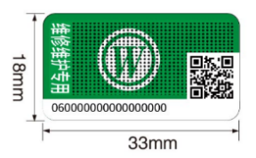

1. 火灾自动报警系统产品维修信息标识
   * + 1. 维修信息标志内容

火灾自动报警系统产品维修信息标志的内容应包括火灾自动报警系统产品维修机构名称、客户信息、产品名称、型号规格、维修日期及其他相关信息等。

* + - 1. 维修信息标志加施

维修信息标志应加施在火灾自动报警系统产品明显位置，可以覆盖上一次的维修标志，不得覆盖在产品铭牌或其他标志上。

* + - 1. 维修信息管理

火灾自动报警系统产品维修信息内容应至少满足消防产品身份信息管理的有关要求。

火灾自动报警系统产品维修机构应通过火灾自动报警系统产品维修维护更换信息管理服务平台录入维修信息，并及时上传至服务平台。

维修标志的发放应按照中国消费品质量安全促进会消防产品工作委员会的相关要求进行。

火灾自动报警系统产品维修机构应对维修信息标志做好使用登记，准确填写维修信息，不得随意损坏、倒卖和滥用标志。

存在下列情形之一的，不得继续使用火灾自动报警系统产品维修维护更换信息管理服务平台:

1. 维修后的产品不符合国家标准和行业标准以及本文件的要求;
2. 维修能力监督检查不合格；
3. 维修产品检验不合格；
4. 未能提供维修产品的真实信息；
5. 转借转卖维修信息标志；
6. 违反国家相关法规的其他情形。
   * + 1. 火灾自动报警系统产品维修信息公布

火灾自动报警系统产品维修信息由火灾自动报警系统产品维修维护更换信息管理服务平台统一公布。

* + - 1. 客户端

火灾自动报警系统产品维修机构是火灾自动报警系统产品维修维护更换信息管理服务平台的第一客户端，负责按管理系统的有关规定生成并上传维修产品信息。

其他需要查询和使用火灾自动报警系统产品维修信息的所有相关方均属于第二客户端，扫描维修信息标志二维码后获取相关信息。

* 1. 火灾自动报警系统产品维修质量
     1. 基本要求

维修后的产品质量应符合产品生产者、生产企业出厂检验文件要求，并应与产品生产者、生产企业获得强制性产品认证的产品保持一致，且符合本文件规范性附录B产品一致性质量规定要求。

* + 1. 维修后产品检验要求

对于每台产品均应开展检验，产品维修机构宜在维修过程中采用例行检验方式在线完成。

维修后产品应按照产品出厂检验文件进行逐项检验，检验项目应包括表1的内容，检验报告应符合本文件规范性附录F，全部项目检验合格之后方可出厂。

维修后产品应按照确认检验报告或型式试验报告及本文件规范性附录B核对产品一致性，产品的一致性符合相关标准要求方可出厂。

1. 火灾自动报警系统产品通用出厂检验项目要求

|  |  |  |  |
| --- | --- | --- | --- |
| 序号 | 检验项目 | 检验要求 | 备注 |
| 1 | 外观 | 产品表面应无腐蚀、涂层脱落和起泡现象，无明显的划伤、裂痕、毛刺等机械损伤，紧固部位无松动。 |  |
| 2 | 铭牌标志 | 铭牌不应脏污，不应出现缺失、不清晰等无法准确识别的现象。铭牌应有以下内容：   1. 产品名称； 2. 产品型号； 3. 产品厂名； 4. 注册商标； 5. 执行标准； 6. 生产日期。 |  |
| 3 | 主要部（器）件 | 产品的主要部（器）件应采用符合相关标准的定型产品 |  |
| 4 | 指示灯 | 指示灯功能应有中文标注，并应以颜色标识，红色指示火灾报警等；黄色指示故障报警、系统故障等；绿色指示正常工作状态等。 | 无指示灯的产品不需要检查此项。 |
| 5 | 基本功能 | 应检查产品的基本使用功能项目，具体按照产品执行标准要求检查。 |  |

* + 1. 维修后的产品出厂检验合格证明

所有维修后经检验合格的火灾自动报警系统产品均应具备出厂检验合格证明。

火灾自动报警系统产品维修机构应保存各类检验记录不少于5年，宜采用电子化方式长期保存，可供追溯。

* 1. 包装、运输、储存、技术服务、定期巡查服务
     1. 包装

火灾自动报警系统产品包装上应明确标识产品型号、规格及每箱装箱数量。

火灾自动报警系统产品包装上应标识“请勿踩踏、正面朝上、切勿受潮”等字样。

火灾自动报警系统产品包装应牢固可靠，保证起到防护产品的作用。

* + 1. 运输

火灾自动报警系统产品厂内运输时应避免碰撞，防止重压、拖拽，不得剧烈振动和冲击。

装（车）柜过程中，重量较重的产品应放在底部，不应放上面，以防压坏下面产品，且堆叠高度不超过所承受的高度。

* + 1. 储存

火灾自动报警系统产品不得存储在潮湿、易燃易爆环境中，应将其放置在干燥通风的地方。

控制器类火灾自动报警系统产品中含有的蓄电池要轻拿轻放；应贮存在温度为5～40℃，干燥、清洁且通风的仓库内；应不受阳光直射，离热源（暖气设备等）不得少于2m；应避免与任何有毒气体、有机溶剂接触；不得倒置，不得受任何冲击或重压。

* + 1. 技术服务

火灾自动报警系统产品生产者、生产企业、维修机构应向用户公示有关售后服务方式、服务内容、联系方式、联系人等。公示内容应发布在上述单位的网站及火灾自动报警系统产品维修维护更换信息管理服务平台等。

火灾自动报警系统产品维修机构对用户反馈的维修后火灾自动报警系统产品的质量问题信息，应做到48小时内反应、处理，并采取有效的措施予以纠正。

火灾自动报警系统产品维修机构及授权的生产者、生产企业定期对产品使用单位进行产品使用、安装、维护等培训。

* + 1. 定期巡查服务

火灾自动报警系统产品维修机构及授权的生产者、生产企业，应定期巡查服务，积极了解使用单位对产品、售后服务等方面的要求，积极进行产品技术咨询、使用培训及检查等。

2. （规范性）  
   火灾自动报警系统产品维修机构质量保证能力要求

A.1～A.5规定了火灾自动报警系统产品维修机构在职责与人力资源、维修场所、设施设备、检验试验仪器设备、文件和记录、维修零部件和元器件控制、维修过程控制、质量检验、维修不合格控制、自我评价控制、维修信息管理等方面的质量保证能力要求

* 1. 火灾自动报警系统产品维修机构职责与人力资源要求

火灾自动报警系统产品维修机构的职责与人力资源要求应符合标A.1的规定。

* 1. 火灾自动报警系统产品维修机构职责与人力资源要求

|  |  |  |  |
| --- | --- | --- | --- |
| 序号 | 项目 | 基本规定要求 | 备注 |
| 1 | 职责 | 维修机构应明确各类人员的职责并形成文件。 | 不符合基本规定内容时必须整改合格后方可确定评价结果 |
| 2 | 质量负责人 | 应在维修机构管理层中指定一名质量负责人，具有大专及以上学历，熟悉火灾自动报警系统产品标准和火灾自动报警系统产品维修技术指标，熟悉火灾自动报警系统产品维修能力评价和一致性保证评价规则，有充分的能力确保维修质量保证能力和一致性的建立、实施和保持；质量负责人可同时担当技术负责人。 |
| 3 | 技术负责人 | 技术负责人应具有充分的能力胜任本职工作。 |
| 4 | 火灾自动报警系统产品维修机构从业人员 | 维修机构从业人员应熟悉火灾自动报警系统产品标准和维修的技术指标，熟悉火灾自动报警系统产品维修设备和操作规程，熟悉本岗位的岗位职责，熟悉火灾自动报警系统产品维修信息管理系统的操作，并接受授权火灾自动报警系统产品生产企业和其他相关的培训，培训考核合格后才能上岗。 |
| 5 | 火灾自动报警系统产品维修操作员 | 维修机构至少配备2名从事火灾自动报警系统产品检查、维修、更换及回收的操作员；人员应经过正规培训，取得维修资格证书。 | 不符合基本规定内容时将终止评价 |

* 1. 火灾自动报警系统产品维修机构维修场所、维修及检验检测设施设备要求

火灾自动报警系统产品维修机构的场所及检验检测设施设备要求应符合表A.2的规定。

* 1. 火灾自动报警系统产品维修机构维修场所、维修及检验检测设施设备要求

|  |  |  |  |
| --- | --- | --- | --- |
| 序号 | 项目 | 基本规定要求 | 备注 |
| 1 | 维修场所 | 1. 火灾自动报警系统产品维修机构应建立并保持适宜的火灾自动报警系统产品维修、检验试验、储存等必备的环境； 2. 火灾自动报警系统产品维修场所应满足授权维修火灾自动报警系统产品的品种和数量的要求，且A级企业建筑面积不少于300平方米；B级企业建筑面积不少于200平方米；C、D级企业建筑面积不少于100平方米； 3. 维修场所应独立设置检查及拆装区域、产品性能测试区域、成品检验区域、关键件等零部件仓库和经检验合格的成品仓库。 | 不符合基本规定内容时将终止评价 |
| 2 | 维修及检验检测设施设备 | 火灾自动报警系统产品维修机构应配备足够的火灾自动报警系统产品维修及检验检测设施设备。 | 不符合基本规定内容时必须整改合格后方可确定评价结果 |
| 3 | 维修及检验检测设施设备的维护保养 | 火灾自动报警系统产品维修机构应建立和实施维修及检验检测设施设备维护保养制度，以确保设备的能力持续满足火灾自动报警系统产品维修要求。 |
| 4 | 检验试验仪器设备的校准或检定 | 用于火灾自动报警系统产品维修的检验试验仪器设备应按规定的周期进行校准或检定，校准或检定应溯源至国家或国际基准；仪器设备校准或检定状态应加注识别标识；保存仪器设备校准或检定的记录；对于委托外部机构进行的校准或检定活动，应对其相关能力进行评价并保存评价结果。 |

* 1. 火灾自动报警系统产品维修机构质量保证能力文件和记录要求

火灾自动报警系统产品维修机构的质量保证能力文件和记录要求应符合表A.3的规定。

* 1. 火灾自动报警系统产品维修机构质量保证能力文件和记录要求

|  |  |  |  |
| --- | --- | --- | --- |
| 序号 | 项目 | 基本规定要求 | 备注 |
| 1 | 质量管理制度 | 应建立火灾自动报警系统产品维修质量管理制度。 | 不符合基本规定内容时必须整改合格后方可确定评价结果 |
| 2 | 岗位职责文件 | 应明确各类人员的岗位职责、权限及相互关系。 |
| 3 | 质量文件 | 应至少包含火灾自动报警系统产品维修授权证明、维修能力评价证明、火灾自动报警系统产品及配件标准、检验报告和产品特性文件，采购技术要求及检验规程、工艺文件、作业指导书、设备使用维护操作规程、检验规程；一致性控制文件、产品运输防护文件、维修产品使用说明书等。 |
| 4 | 文件控制文件 | 应至少对文件的充分性、适宜性、有效性和外来文件的控制作出明确规定，确保火灾自动报警系统产品维修各场所及时得到并使用有效文件版本，确保文件的持续有效性 。 |
| 5 | 质量记录控制文件 | 应制定记录控制要求，确保记录清晰、完整、可追溯，作为火灾自动报警系统产品维修符合的证据，记录保存至少不低于24个月。 |
| 6 | 维修信息文件及记录 | 火灾自动报警系统产品维修机构应对接收到服务的火灾自动报警系统产品维修信息逐一进行登记。 |
| 7 | 维修标志管理文件及记录 | 火灾自动报警系统产品维修机构应建立使用的火灾自动报警系统产品维修标志的管理文件并逐一进行记录 。 |
| 8 | 不合格品控制文件 | 火灾自动报警系统产品维修机构应对采购、维修过程、检验过程中发现的不合格品控制及处置；对售后和各种监督抽查中发现的不符合控制及处置制定文件并保存不合格信息、原因分析、处置及纠正措施记录。 |
| 9 | 维修相关服务文件及记录 | 至少包含用户质量信息反馈及服务制度、服务及顾客评价记录。 |

* 1. 火灾自动报警系统产品维修机构质量保证能力维修工艺过程控制

火灾自动报警系统产品维修机构的质量保证能力维修工艺过程控制应符合表A.4的规定。

* 1. 火灾自动报警系统产品维修机构质量保证能力维修工艺过程控制

|  |  |  |  |
| --- | --- | --- | --- |
| 序号 | 项目 | 基本规定要求 | 备注 |
| 1 | 识别控制维修关键工序 | 维修机构应明确火灾自动报警系统产品维修工艺和识别维修关键工序，明确人员应具备相应的能力，制定维修工艺流程和关键工序作业指导；使其维修过程受控。 | 不符合基本规定内容时必须整改合格后方可确定评价结果 |
| 2 | 关键过程的监视和测量 | 应按照制定的登记、拆装、阈值、负载能力等性能关键过程工艺要求维修，并对其过程参数进行监视和测量。 |
| 3 | 一致性检查监视和测量 | 应对维修的产品及其特性进行检查、监视和测量，确保维修产品符合标准和产品的一致性。 |

* 1. 火灾自动报警系统产品维修机构维修及检验检测设备要求

火火灾自动报警系统产品维修机构的维修及检验检测设备要求应符合表A.5的规定。

* 1. 火灾自动报警系统产品维修机构维修及检验检测设备要求

| 序号 | 设备名称 | 单位 | 配备数量 | 备注 |
| --- | --- | --- | --- | --- |
| 1 | 秒表 | 个 | 2 | 量程不小于120 min；精度：0.1 s |
| 2 | 卷尺 | 个 | 2 | 量程不小于 3m；精度：1 mm |
| 3 | 钢直尺 | 个 | 2 | 量程不小于 50 cm；精度：1 mm |
| 4 | 皮尺 | 个 | 2 | 量程不小于30 m；精度：5 mm |
| 5 | 绝缘电阻试验装置 | 台 | 1 | 220V绝缘性能测试 |
| 6 | 声级计 | 套 | 1 | 测量范围为0 dB～120 dB（A 计权）。 |
| 7 | 万用表 | 套 | 1 | 4位，带钳口，有直流电流钳表功能 |
| 8 | 电洛铁 | 套 | 1 | 调温功能，50W |
| 9 | 恒温加热台 | 套 | 1 | LED铝基板维修 |
| 10 | 小型220V调压器 | 套 | 1 | 0-300V可调 |
| 11 | 塞规 | 套 | 1 | 仅符合IP40等级的测试要求 |
| 12 | 耐电压测试仪 | 台 | 1 | 测试耐压 |
| 13 | 程控接地电阻测试仪 | 台 | 1 | 测试接地电阻 |

* 1. 火灾自动报警系统产品维修机构质量保证能力关键零部件和元器件要求

火灾自动报警系统产品维护维修的零部件和元器件包括：外观结构件、线路主板、蓄电池、电源、芯片、光电对管等。火灾自动报警系统产品维修机构应识别关键零部件和元器件，制定符合火灾自动报警系统产品维护维修产品质量要求的采购技术要求。

* + 1. 火灾自动报警系统产品维修的关键零部件和元器件要求

必须与原获证产品所使用的关键零部件和元器件型号规格、结构尺寸、材料、标识等质量要求和关键件供应商保持一致，不得随意更改。

关键零部件和元器件必须有采购合同、订单、入库单、检验记录、质量证明文件等。

关键零部件和元器件标识应清晰，有生产厂信息。使用关键零部件和元器件时应有维修单/生产单、领料单等质量记录。

* + 1. 关键零部件和元器件的检验

维修所用的关键零部件和元器件，必须经过验证或检验，合格后方可投入使用。

* + - 1. A、B、C、D四个级别都应满足关键零部件和元器件的基本要求，不符合基本要求的必须整改合格后方可确定评价结果。

1. （规范性）  
   维修火灾自动报警系统产品一致性要求

表B.1规定了维修火灾自动报警系统产品一致性要求。

* 1. 维修火灾自动报警系统产品一致性要求

| 序号 | 项目 | 基本规定要求 | 备注 |
| --- | --- | --- | --- |
| 1 | 维修火灾自动报警系统产品一致性控制文件 | 火灾自动报警系统产品维修机构应建立一致性控制文件；至少包括产品标准、图样、关键工艺、关键零部件和元器件、检验控制文件等 | 不符合基本规定内容时将终止评价 |
| 2 | 维修火灾自动报警系统产品的一致性 | 火灾自动报警系统产品维修机构应确保维修后的火灾自动报警系统产品和授权生产企业火灾自动报警系统产品保持一致 |
| 3 | 关键零部件和元器件一致性 | 火灾自动报警系统产品维修机构应确保零部件和元器件符合规范性附录A表A.４火灾自动报警系统产品维修机构质量保证能力关键零部件和元器件要求 |

1. （规范性）  
   火灾自动报警系统产品维护机构分级管理

表C.1、表C.2规定了火灾自动报警系统产品维护机构分级管理的项目、基本内容、评价单位与相关要求以及分级原则。

* 1. 维护机构分级管理的项目、基本内容、评价单位与相关要求

|  |  |  |  |  |
| --- | --- | --- | --- | --- |
| 序号 | 项目 | 基本内容 | 评价单位 | 相关要求 |
| 1 | 合法经营资质 | 营业执照、火灾自动报警系统产品维护授权书、符合法律法规及其他证明文件等。 | 中国消费品质量安全促进会委托消防产品工作委员会开展，或由消防产品工作委员会会同相关单位确认的第三方评价机构开展。 | 经中国消费品质量安全促进会批准后（必要时相关部门备案）公布实施。 |
| 2 | 火灾自动报警系统产品生产企业授权内容 | 维护种类、规格型号、品牌授权期限等。 |
| 3 | 行业组织或第三方机构能力评价结论 | 火灾自动报警系统产品维护及售后服务质量保证能力火灾自动报警系统产品维护质量及产品一致性保持情况。 |
| 4 | 使用领域火灾自动报警系统产品维护质量检测及抽查信息 | 跟踪检查、维护产品抽检等情况。 |
| 5 | 管理部门、使用单位（人）、媒体、社会公众的有关质量和诚信信息反馈 | 市场监管部门的质量通报、维护产品用户、社会公众的有关反映媒体舆论的披露等。 |
| 6 | 火灾自动报警系统产品维护标志管理 | 执行火灾自动报警系统产品维护标志注册及上报制度等。 |

* 1. 维护机构分级原则

|  |  |
| --- | --- |
| 级别 | 分级原则 |
| A级 | 维护机构至少在24个月评价结果符合要求的，评价结果为A级。 |
| B级 | 维护机构至少在12个月评价结果符合要求的，评价结果为B级。 |
| C级 | 出现下列情况之一的，评价结果为C级：  1) 除A级、B级、D级的维护机构。对于没有任何质量信息的维护机构，其分级管理类别为C级；  2) 初始评价的维护机构其分级管理类别为C级。 |
| D级 | 出现下列情况之一的, 评价结果为D级：  1)维护产品出现严重质量问题（如发生国家、行业或地方质量监督抽查不合格等）；  2)用户提出质量投诉并造成较大影响；  3)无正当理由拒绝接受评价监督。 |

1. （规范性）  
   维护保养过程控制要求
   1. 每日常规维护要求

系统值班人员应每日定时查看报警控制器面板的各种指示灯，系统指示应正常，对于出现的异常情况应排查解决。应定时查看系统的显示屏，界面显示应正常，系统时间显示正确，发现问题（火警或者故障等应及时处理。

每日应当进行至少一次系统功能自检，系统反应正常，发现有问题，应及时提出维修申请。

每日应当至少查询一次历史记录，历史记录显示信息应正确，发现有问题，应及时调查并作出处理。

每日应对火灾自动报警系统进行至少一次实地巡查，现场发现问题（火警或者故障等）或者安全隐患，应及时处理。

每日值班结束后应如实填写“值班记录”和“系统巡查记录”。

报警联动控制设备平时应处于自动控制状态。如确需将联动控制设备设置在手动状态时，应有火灾时能迅速将手动控制转换为自动控制的可靠措施。

* 1. 月度检查维护要求

每月至少进行一次常规线路检查，检查现场通讯总线，24V供电线路，多线式负载线路，如存在总线开路、接地或短路故障，应更换线路或修复故障点。

每月至少进行报警功能测试，测试范围定义如下：

1. 当系统的报警设备（包括手动报警和自动报警设备）数量不超过30个时，应对所有报警设备都进行报警测试，报警功能应正常，如果出现问题应及时维修或者更换。
2. 当系统的报警设备（包括手动报警和自动报警设备）数量超过30个时，应对所有报警设备的不低于1/12，且不少于30个进行抽样报警测试，报警功能应正常。并且在下一个月度检查时，应抽样另外的1/12进行抽样报警测试，报警功能应正常，如果出现问题应及时维修或者更换。
3. 报警测试开始时，系统应保持手动状态，避免因为测试报警导致联动设备产生误动作。
4. 报警测试结束时，系统应恢复自动状态。

每月应进行联动功能测试，测试范围定义如下：

1. 当系统的联动数量不超过50个时，应对所有联动设备都进行功能测试，联动功能应正常，如果出现问题应及时维修或者更换。
2. 当系统的联动数量超过50个时，应对所有联动设备的不低于1/12，且不少于50个进行抽样功能测试，联动功能应正常。并且在下一个月度检查时，应抽样另外的1/12进行抽样联动测试，联动功能应正常，如果出现问题应及时维修或者更换。

每月应进行至少一次主备电切换功能测试。首先确认火灾报警控制器处于主电源供电的正常工作状态，关闭主电源开关，查看系统是否能够自动切换至备用电源，并查看备用电源能否正常工作，恢复主电源，查看主电工作情况，并查看主、备电源的工作状态显示情况。

* 1. 年度检查维护要求
     1. 线路检查

每年至少进行一次线路功能测试，检查每一条现场通讯总线，24V供电线路，多线式负载线路，应分别对线路进行短路，断路以及接地功能的测试，系统的检测功能应正常。

* + 1. 系统产品寿命筛查

参照系统产品的说明书，逐一查看系统产品寿命是否到期，对于到期产品应及时更换备品。

* + 1. 备用电源功能检查

每年应对备用电源供电情况下持续工作时间进行至少一次测试，测试方案应符合GB 4717中电源功能试验、GB 16806中的备电工作的规定。如果电池持续时间无法满足要求，应及时更换备用电源。备用电源采用锂电池或者铅酸电池超过5年，应强制进行更换。

1. （规范性）  
   火灾自动报警系统产品维修过程控制要求
   1. 火灾自动报警系统产品维修过程登记

火灾自动报警系统产品维修机构应建立《火灾自动报警系统产品维修台帐》对火灾自动报警系统产品维修过程进行信息登记，内容包括用户名称、联系方式、送修火灾自动报警系统产品规格型号和数量、身份证信息、送修日期、预计维修完成日期、实际完成日期等。登记表应由登记人、审核人签名确认。

火灾自动报警系统产品维修机构按《火灾自动报警系统产品维修台帐》一一核对火灾自动报警系统产品身份信息标志，扫描标志上的二维码，确认该火灾自动报警系统产品身份合法；没有身份信息标志、或身份信息标志不清晰、或扫描二维码后火灾自动报警系统产品身份不合法，该火灾自动报警系统产品注明报废，并填写报废原因。

火灾自动报警系统产品维修机构确认需要返厂维修的立即向火灾自动报警系统产品生产企业填写《返厂维修申请单》进行返厂维修。

生产企业收到维修机构返厂维修申请后，立即审核确认。确认可以返厂维修后通知维修机构将维修产品返厂。不同意返厂维修的，就地报废更换或者退回报废

火灾自动报警系统产品生产企业收到维修产品后也应建立《火灾自动报警系统产品维修台帐》对火灾自动报警系统产品维修过程进行信息登记，内容包括维修机构、用户名称、联系方式、送修火灾自动报警系统产品规格型号和数量、身份证信息、送修日期、预计维修完成日期、实际完成日期等。登记表应由登记人、审核人签名确认。

* 1. 火灾自动报警系统产品维修流程

火灾自动报警系统产品维修流程应符合GB 29837-2013中3.2的规定。

* 1. 维修机构现场维修

维修机构现场维修应符合下列要求：

1. 人员到场；
2. 维修人员应携带并主动出示工作证件；
3. 维修人员应无条件满足进入现场的装备要求（如防尘服、鞋套等）。

维修机构现场维修过程应符合下列规定：

1. 维修测试前，应征得设备使用方同意后方可操作，严禁擅自进行测试操作；
2. 维修过程应符合GB 50194的有关规定；
3. 在爆炸危险环境内维修，应符合GB 50257的有关规定；
4. 维修过程应使用维修产品制造厂商提供的同规格型号产品、配件，不能私自在外采购；
5. 维修结束后应保证维修现场清洁；
6. 维修结束后应对系统功能进行接入复检，保证系统恢复到设计功能，并填写《火灾探测报警产品维修记录表》、《火灾探测报警产品接入复检记录表》，表格格式见图E.1、 图E.2。

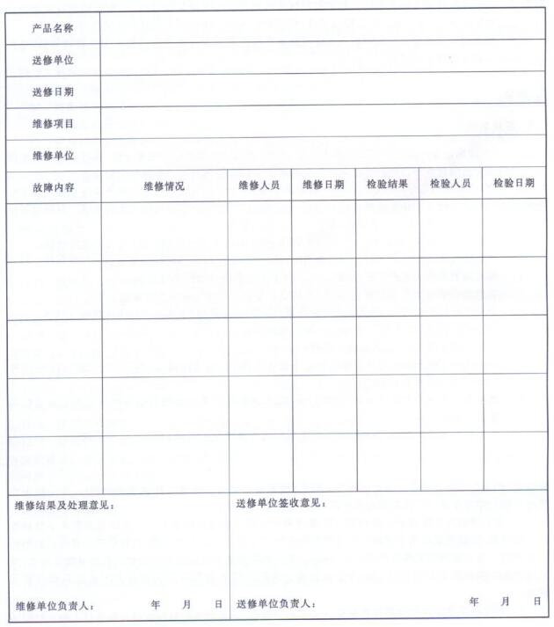

* 1. 火灾探测报警产品维修记录表

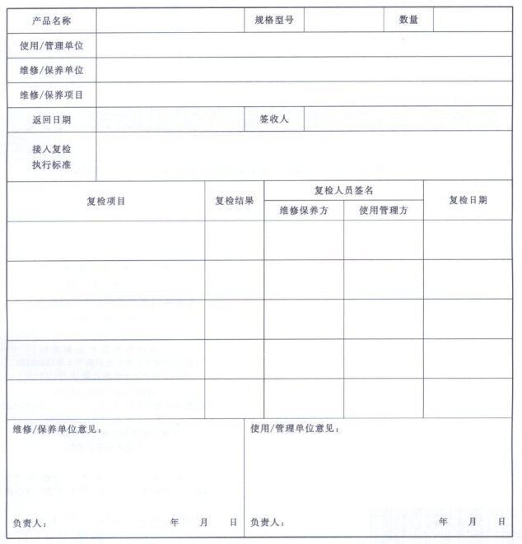

* 1. 火灾探测报警产品接入复检记录表

1. （规范性）  
   火灾自动报警系统产品维修出厂检验报告

图F.1～图F.3规定了火灾自动报警系统产品维修出厂检验报告的模板。

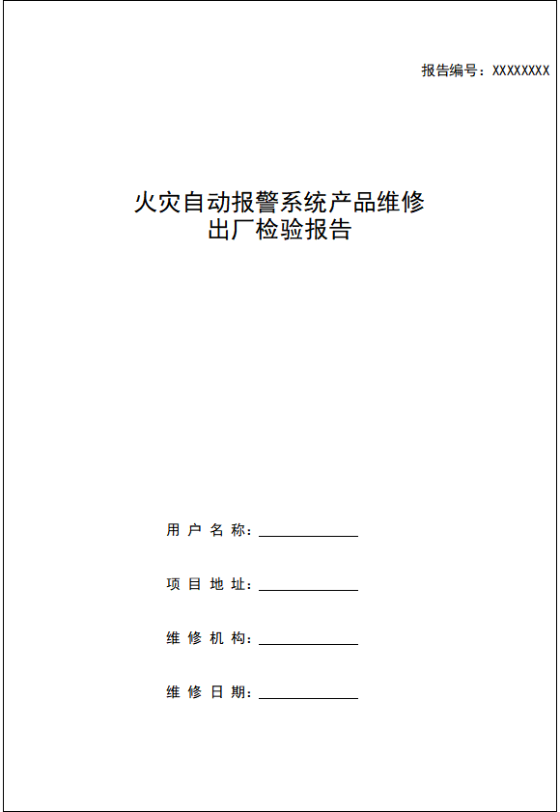

* 1. 火灾自动报警系统产品维修出厂检验报告封面

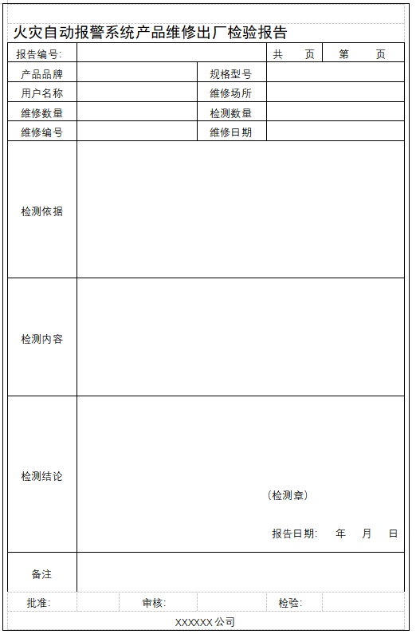

* 1. 火灾自动报警系统产品维修出厂检验报告

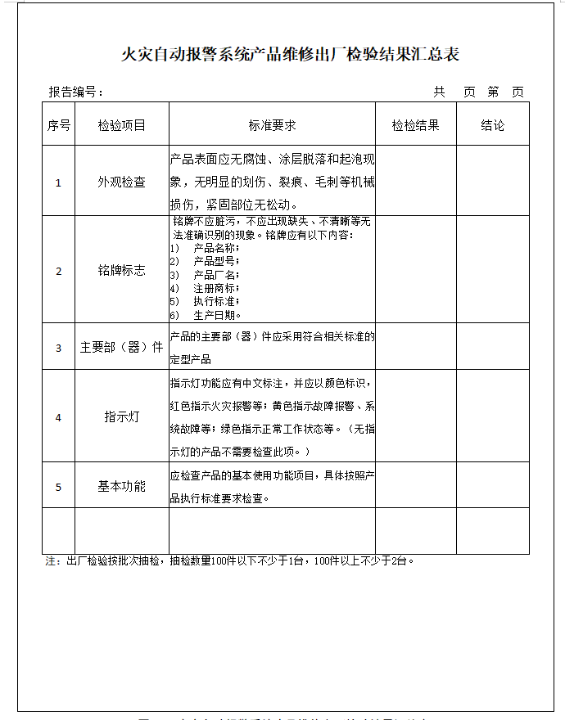

* 1. 火灾自动报警系统产品维修出厂检验结果汇总表